今日动态

2023.9.4 阴
愉快的假期结束，小朋友们终于回到幼儿园，恢复正常的学习生活，让我们来看看开学第一天他们的表现吧！孩子们对于区域游戏是比较熟悉的，且已经积累了相关经验，他们知道区域的位置，了解区域规则，熟悉区域内各种材料的使用方法，但是过去一年的区域游戏大多以成人设计为主，每个区域的设计也缺少与孩子的互动，为了发展孩子的自主性，真正把游戏交给孩子，今天我们和孩子们一起谈一谈自己想设计的区域。今天我班来了31人，全勤，孩子们，都棒棒哒！

早晨入园篇
分享内容 | 分享过程
活动目标：自主入园，寻找标记并放好物品后自主点心。  其中任贞臻、张宥妍、熊诺一、万语新、盛佳惠、林语晨、左悠、朱念怡、张皓玥、赵悦浠、左翊彤、陆雨彤、袁铭菲、袁铭翔、万卓桉、张辰逸、王彦钦、仲浩轩、刘书宇、陈仲锦、任蒋星、杨云聪、周梓钧、胡立超、陈昭晖、黄泽熙、居安、苗浩铭、张恩泽、沈俊儒、何旻俊  等小朋友能自主放好个人物品。其中任贞臻、张宥妍、熊诺一、万语新、盛佳惠、林语晨等小朋友能主动和老师打招呼！ | 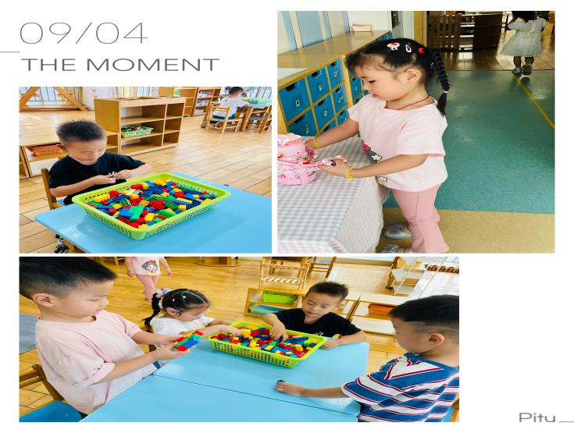

户外篇
分享内容 | 分享过程
活动目标：  1.喜欢并能积极的参加运动活动。  2.初步养成参加运动活动的习惯。  3.较能自觉的遵守运动活动。  其中张辰逸、王彦钦、仲浩轩、刘书宇、陈仲锦、任蒋星、杨云聪、周梓钧、胡立超、陈昭晖、黄泽熙、居安、苗浩铭、任贞臻、张宥妍、熊诺一、万语新、盛佳惠、林语晨、左悠、朱念怡、张皓玥、赵悦浠、左翊彤、陆雨彤、袁铭菲、袁铭翔、万卓桉、张恩泽、沈俊儒、何旻俊等小朋友能保护好自己，不让自己受伤，并遵守游戏规则，宝贝们都很棒哦！ | 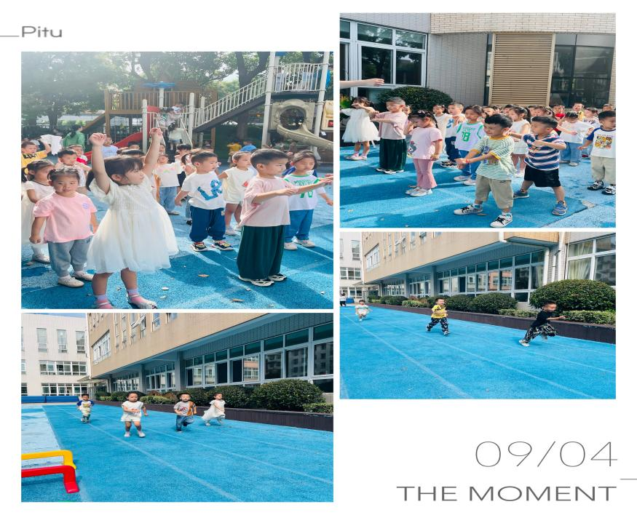

自主进餐篇

分享内容 | 分享过程
活动目标：  1.通过让孩子们自主取餐、进餐、收餐，培养幼儿的生活自理能力。  2.锻炼手部肌肉灵活性、手眼协调能力和平衡能力。  3.学会正确的、文明的进餐，养成“吃多少、打多少”爱惜粮食的良好品质。  其中万语新、盛佳惠、林语晨、左悠、朱念怡、张皓玥、赵悦浠、左翊彤、陆雨彤、袁铭菲小朋友能正确的、文明的进餐，养成“吃多少、打多少”爱惜粮食的良好品质。 | 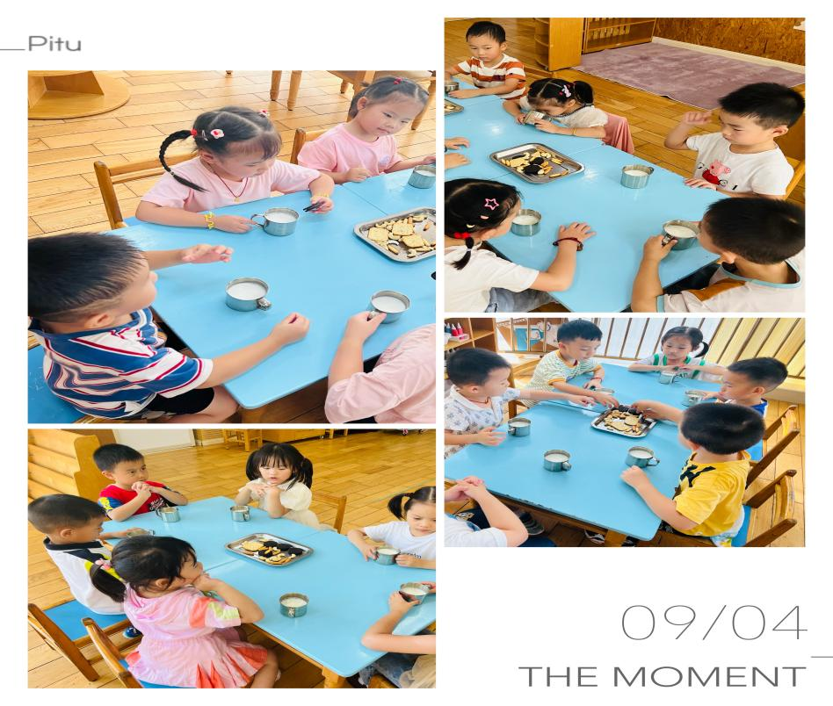

综合:我的区域我做主
区域活动是幼儿园的重要活动之一，良好的区域游戏能够让孩子在自主选择、大胆操作和探索中促进身心全面发展。本次活动主要引导孩子通过自主选择、合理规划、小组合作的方式共同规划教室的区域，并鼓励其用较完整的语言进行表述，培养孩子的自主性，以便孩子在熟悉教室区域的基础上更好的参与游戏，感受自我的成长。
分享内容 | 分享过程
其中左悠、朱念怡、张皓玥、赵悦浠、左翊彤、陆雨彤、袁铭菲、袁铭翔、万卓桉、张辰逸、王彦钦、仲浩轩能积极与同伴交流自己的设想，愿意选择最喜欢的区域进行设计。  其中刘书宇、陈仲锦、任蒋星、杨云聪、周梓钧、胡立超、陈昭晖、黄泽熙、任贞臻、张宥妍、熊诺一、万语新、盛佳惠、林语晨、居安、苗浩铭、张恩泽、沈俊儒、何旻俊等小朋友能参与小组交流，共同协商、设计我喜欢的区域，并用较流利的语言讲述 | 